DELO NA DALJAVO

RAČUNANJE Z DOLŽINSKIMI ENOTAMI

Naučil se boš:
Za računanje z dolžinskimi enotami je potrebno znati:
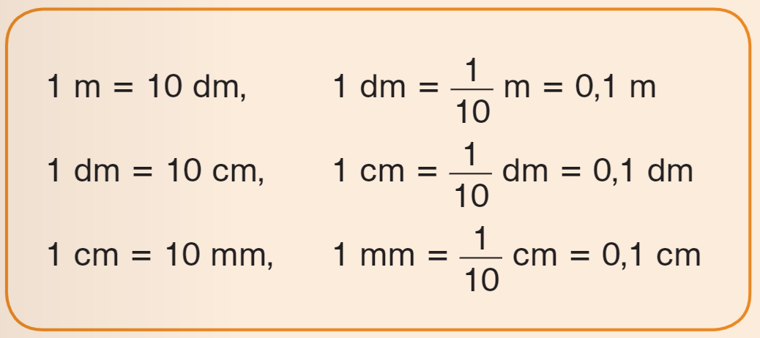
Poglej na rešenih primerih:
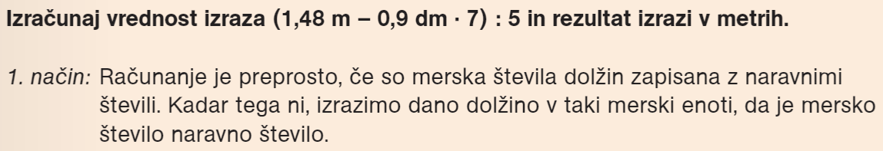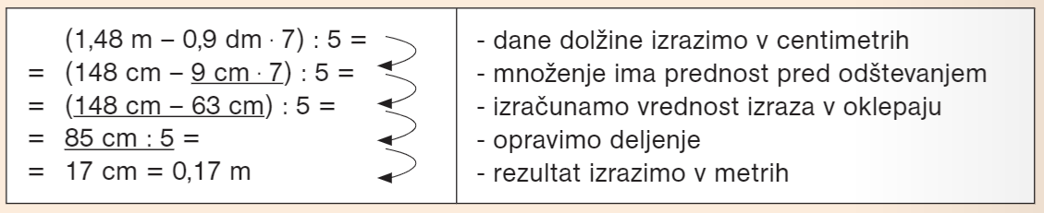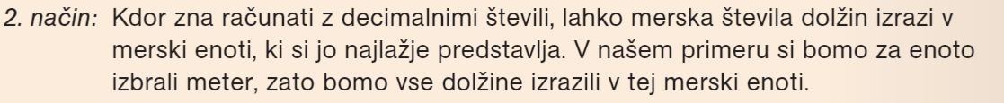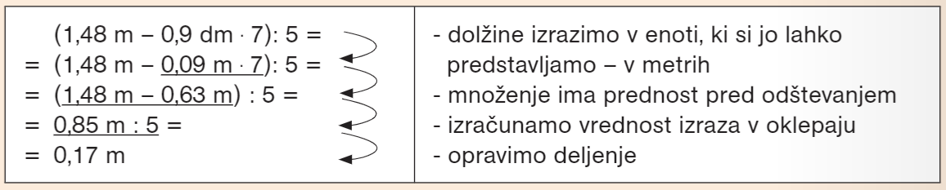

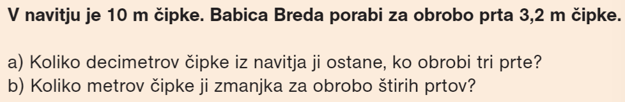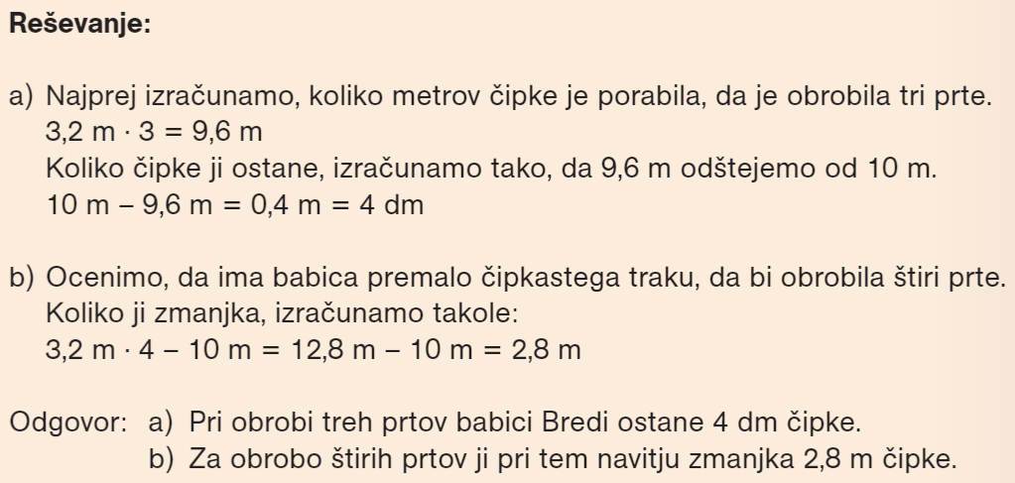

POMEMBNO:
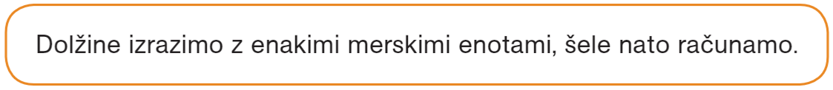

Poskusi kako ti gre:
